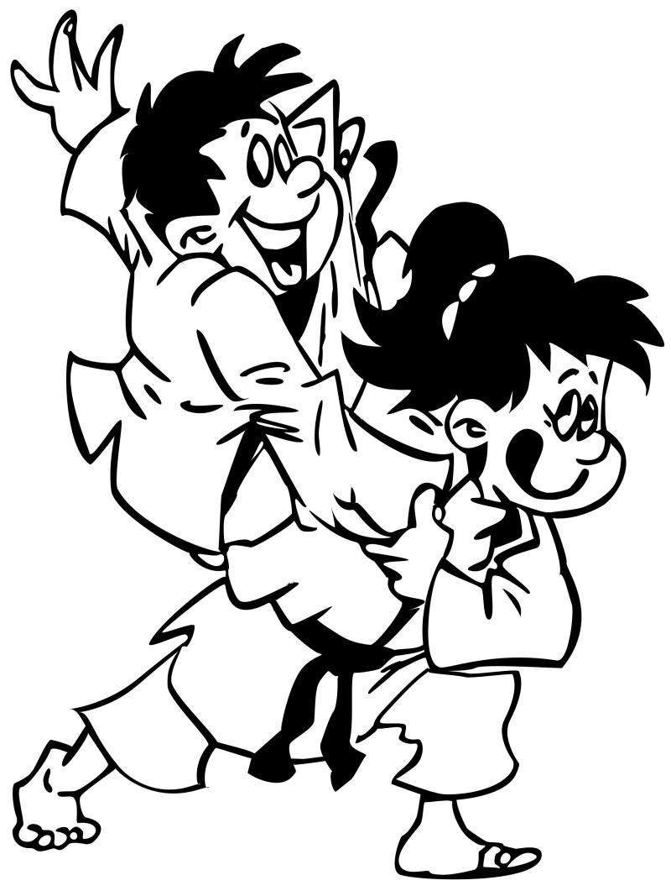

Prawo startu: kluby należące do Warszawsko-Mazowieckiego Związku Judo, osobno chłopcy i dziewczęta rocznik 2008, 2007, 2006 za okazaniem legitymacji szkolnych.
UWAGA!
Dzieci młodsze nie mają prawa startu oraz zakaz startu: młodszy rocznik w starszej kategorii wiekowej.
Startowe: 30 zł od zawodnika, płatne przy wadze
Informacje: u trenerów prowadzących oraz www.wmzjudo.pl
Zgłoszenia imienne przez stronę:– www.judostat.pl/rejestracja do dnia 18.02.2016 r. Zgłoszenia po terminie wynosi 40 zł.

TERMIN - 21.02.2016 niedziela
Miejsce: Centrum Edukacji i Sportu, ul. Kwiatowa 28 05-515 Mysiadło

Konkurencje:
Rocznik 2008 – 1 a wychodzenie z trzymanie yoko-shiho-gatame 2.b przeciąganie pasa
Strój: sportowy

Rocznik 2006 i 2007 - walka funny judo
Strój: JUDOGI

Nagrody: dyplomy, upominek dla każdego uczestnika, pamiątkowy medal

Program godzinowy Ligi :

Kategoria wiekowa dzieci urodzonych w roku 2008
8⁰⁰ – 8³⁰ waga
8³⁰ – 9⁰⁰ losowanie grup
9⁰⁰ – 9¹⁵ rozgrzewka
9¹⁵– 12⁰⁰ zawody
Kategoria wiekowa dzieci urodzonych w roku 2007
12¹⁵ – 12⁴⁵ waga
12⁴⁵ – 13¹⁵ losowanie grup
13¹⁵ – 13²⁵ rozgrzewka
13²⁵– 15⁰⁰ zawody

Kategoria wiekowa dzieci urodzonych w roku 2006
15³⁰ – 16⁰⁰ waga
16⁰⁰ – 13³⁰ losowanie grup
16³⁰ – 16⁴⁵ rozgrzewka
16⁴⁵ – 18³⁰ zawody

Regulamin Ligi Warszawskiej Olimpiady Maluchów Funny Judo 2016

Prawo startu: zawodniczki i zawodnicy klubów należących do Warszawsko-Mazowieckiego Związku Judo,
Ubezpieczenie : każda startująca osoba musi być ubezpieczona we własnym zakresie KL i NNW

I. Dziewczynki i chłopcy rocznik 2008
Losowanie wag:
Zawodnicy i zawodniczki w poszczególnych edycjach Ligi Funny WOM w w/w kategoriach wiekowych, rozlosowani/e będą do grup 5 osobowych ( w przypadku braku wymaganej ilości osób mogą być grupy 4,3,2 osobowe- zasady przyznawania punktów poniżej )według wagi począwszy od najlżejszej osoby (dopuszczalna jest maksymalna różnica 10 kg pomiędzy startującymi w poszczególnych grupach)
Konkurencje:
1 wychodzenie z trzymanie yoko-shiho-gatame (opisany poniżej)
2. konkurencja walki każdy z każdym (opisana poniżej)
a)
Opis konkurencji: dla rocznika 2008: zakładamy klasyczne trzymanie yoko-shiho-gatame: jedna ręka pod głową druga pomiędzy nogami przeciwnika, nie można zmieniać tego uchwytu przez cały czas walki (zmiana uchwytu spowoduje przegranie walki). Wygrana to utrzymanie w klasycznym uchwycie przez 10 sekund. Możliwe wyniki walki gdy 1 osoba trzyma trzymanie a potem wychodzi z trzymania 2:0, 1:1
b)
Opis konkurencji: dla rocznika 2008-Przeciąganie pasa judo o długości 240 cm – 2 osoby w systemie każdy z każdym ustawiają się naprzeciwko siebie w odległości 200 cm od siebie po 100 cm od linii granicznej chwytają pas na końcach, na sygnał przeciągają przeciwnika, zwycięża osoba która przeciągnie przeciwnika za linie graniczną lub jako jedyna będzie trzymała pas lub nie podeprze się inna częścią ciała niż stopy i otrzymuje 1 punkt. Uwaga pas musi być naprężony, w trakcie walki nie wolno go poluźniać co mogło by spowodować upadek przeciwnika , za takie działanie żółta kartka , 2 raz dyskwalifikacja.

Przyznanie punktów w danej konkurencji: 1 m – 10 p, 2 m – 8 p. 3m -6 p, 4 m – 4 p, 5 m -2 ,
Kolejność miejsc każdej kategorii wagowej ogłaszana jest po zsumowaniu punktów z 2 konkurencji. W przypadku uzyskania takiego samego wyniku przyznaje się takie same miejsce 2 lub więcej osobą, kolejna osoba otrzymuje miejsce wg kolejności( np. 2 osoby uzyskały najwięcej punktów zajmują I miejsce , kolejna osoba zajmuje III miejsce, itd..

II. Dziewczynki i chłopcy klasa II rocznik 2007 i klasa III rocznik 2006

Walka judo- punkty i zasady sędziowania wg przepisów PZ Judo:
Punkty za czas w trzymaniu:
Yuko 10 s
Wazari 15 s
Ippon 20 s
Inne informacje:
Walka trwa 1 minutę (jest to czas ciągły)
Zatrzymanie czasu może nastąpić na wyraźne polecenie sędziego (poprawienie stroju, kontuzja, itp.). W przypadku gdy walka nie zostanie rozstrzygnięta po 1 minucie sędzia stosuje dogrywkę („golden score”) bez limitu czasu. W dogrywce pierwsza punktowana ( min yuko lub shido)przez sędziego akcja przynosi zwycięstwo.
Na macie (polu walki) przebywają tylko aktualnie walczący zawodnicy i sędziowie. Kibice i pozostali zawodnicy przebywają poza matą, na trybunach, ławeczkach (przechodzenie przez matę podczas toczącej się walki jest niedozwolone).
Drugi wyczytany zawodnik zakłada czerwoną przepaskę.
Przed wejściem na matę (przed czerwonym polem) zawodnicy wykonują pierwszy ukłon, po wejściu na pole walki drugi, po czym wykonują krok do przodu i oczekują na komendę sędziego do rozpoczęcia walki HAJIME (hadżime). W trakcie walki komenda ta będzie stosowana przez sędziego za każdym razem po przerwaniu akcji w celu jej wznowienia. Sędziowie przerywają walkę komendą MATE. Koniec walki zostanie oznajmiony słowami SORE-MADE. Po ogłoszeniu wyniku-zwycięzcy zawodnicy wykonują pierwszy ukłon wewnątrz pola walki i drugi na zewnątrz, za czerwonym polem (wszystkie ukłony wykonywane są w pozycji stojącej)
W czasie walki zakazane jest stosowanie rzutów poświęcenia, rzutów z kolan!
Kolejność miejsc w każdej kategorii wagowej ogłaszana jest po zsumowaniu punktów z 2 konkurencji. W przypadku uzyskania takiego samego wyniku przyznaje się takie same miejsce 2 lub więcej osobą, kolejna osoba otrzymuje miejsce wg kolejności( np. 2 osoby uzyskały najwięcej punktów zajmują I miejsce , kolejna osoba zajmuje III miejsce, itd.

Regulamin opracował: Jacek Zawadka

